Tarea 1
- Primera parte: Configuración e Importaciones.
- Importación de librerías
- Variables de entorno
- Configuración inicial (
- Conexión a bases de datos
Aquí se prepara el entorno. Todo lo que necesita el programa para funcionar se declara al inicio.
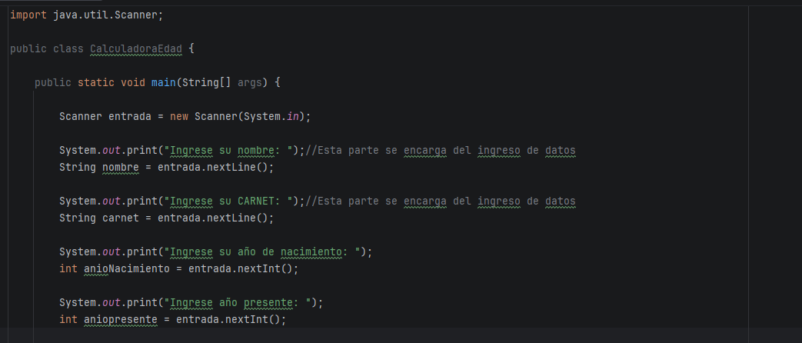

- Parte de Procesos.
- Funciones principales
- Algoritmos
- Procesamiento de datos
- Operaciones CRUD
- Validaciones
Es el "cerebro" del código. se procesan los datos, se toman decisiones y se ejecutan las tareas para las que fue diseñado el programa.
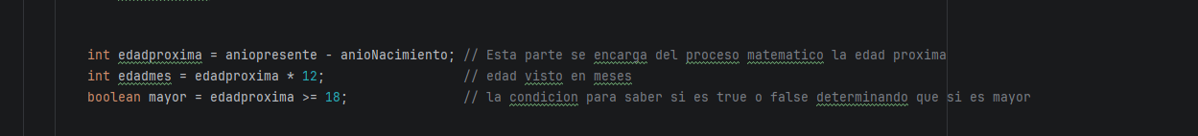

- Salida
- Llamada a las funciones principales
- Impresión de resultados
- Manejo de errores final
- Cierre de recursos
Es el "momento de la verdad". Se pone en marcha la lógica y se muestran los resultados al usuario o se guardan
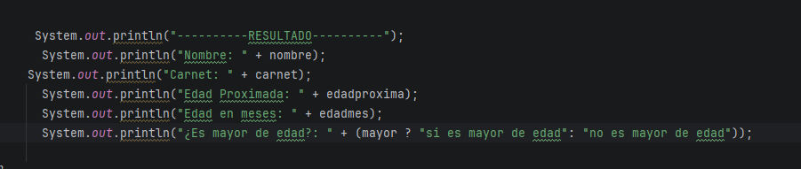
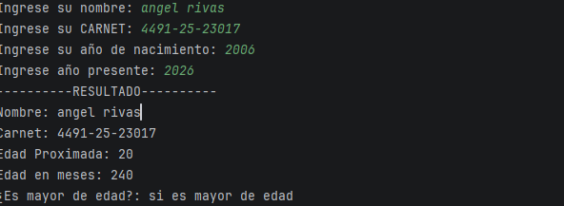
Angel Gabriel Rivas Arreola
Carnet: 9144-25-23017

